Купите дом за 45 рублей
Янковичский сельский исполнительный комитет путем прямой продажи предлагает к реализации пустующий дом.
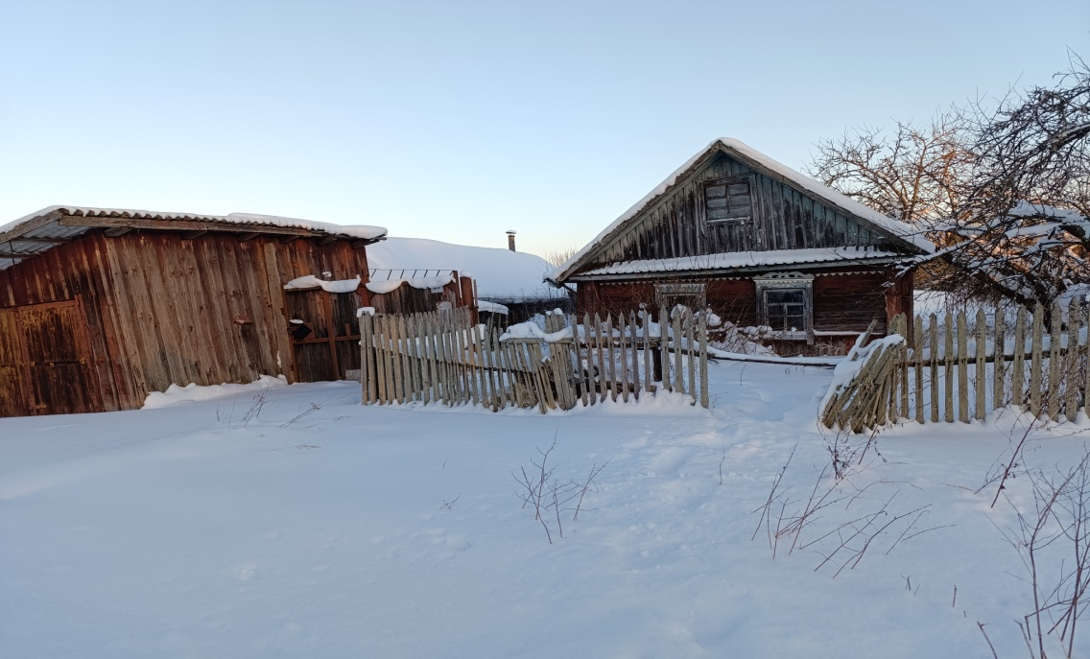
Адрес: д.Янковичи, ул.Партизанская, д.32.
Характеристики и размеры: одноквартирный, одноэтажный, деревянный, площадь - 40,6 кв.м.
Наружный размер: 5,8 м х7,6 м.
Принадлежности к дому: холодная пристройка, сарай, баня, гараж.
Сведения о земельном участке: права на земельный участок не зарегистрированы.
Цена – 45 белорусских рублей.
В случае поступления двух и более заявок от претендентов на покупку пустующего жилого дома, его продажа будет осуществляться по результатам аукциона.
Контактные данные: Янковичский сельский исполнительный комитет, 211471, ул. Центральная д.6, д. Янковичи, Россонский р-н , Витебская обл.
Должностное лицо, ответственное за работу с пустующими домами: председатель Янковичского сельского исполнительного комитета Кондратьева Татьяна Фёдоровна, рабочий телефон 8 (02159) 54530, электронный почта: yank@yankovselispolkom.by.

